Material suplementario
Privación social y preparación ante inundaciones en Quito: una priorización parroquial con incertidumbre cuantificada
Wilson Gustavo Morales Lastra y Josseline Daniela Chávez Carpio
Este material complementa el artículo. Reúne la especificación y el entrenamiento del modelo territorial (S1 a S4), su relación con la medición satelital de inundaciones (S5), las pruebas de robustez adicionales (S6), la definición y verificación del NBI (S7), las pruebas posestimación (S8) y la validación con imágenes Sentinel-1 (S9) y los mapas del repositorio original (S10). Las tablas y figuras se numeran con el prefijo S.

S1 Covariables y soporte
Comparamos cuatro conjuntos de covariables para distinguir información de cobertura, vialidad y conectividad. La base contiene 20 entradas y la variante vial añade distancia a vías, con 21; las variantes Copernicus y FABDEM alcanzan 25 al incorporar depresión digital, área contribuyente, construido aguas arriba y su fracción. La fuente vial contiene 3464 registros principales y 60127 locales existentes, que no representan calles únicas. Esta separación permite evaluar el aporte de cada conjunto sobre los mismos reportes; la capa complementaria de túneles de OpenStreetMap no recuperada permanece fuera del ajuste.
La conectividad superficial se calcula sobre 9557121 celdas de 30 m, manteniendo continuidad a través de los límites parroquiales. Priority-flood y D8 permiten rellenar depresiones y acumular flujo con conservación en las salidas (Barnes et al., 2014; O'Callaghan & Mark, 1984), mientras una franja de 300 m advierte truncamiento externo. Se obtienen 388 componentes digitales entre las dos fuentes altimétricas, sin deduplicarlos como estructuras observadas, con reglas de relleno de al menos 0.5 m, contribución de al menos 1 ha, intersección vial y dos celdas conectadas. Esas reglas organizan revisión local y se mantienen separadas de profundidad física o etiquetas de daño.
Para incorporar incertidumbre de localización, cada reporte se representa con 25 posiciones dentro de un radio supuesto de 100 m, incluyendo su centro publicado. La intensidad se marginaliza sobre las posiciones válidas, de modo que estas pertenecen a una presencia y no son eventos independientes. Los 60000 puntos uniformes de cuadratura aproximan el normalizador de área sin actuar como negativos observados. El radio constituye un supuesto de geocodificación; la interpretación también depende del proceso institucional de registro, que puede variar con accesibilidad y severidad.

S2 Modelo y entrenamiento
La especificación territorial combina un ancla loglineal fija con una corrección neuronal acotada para estimar el score f(x). C(x) limita las covariables continuas a los cuantiles 0.005 y 0.995 del fondo de entrenamiento, conservando categorías de cobertura. Esta transformación restringe valores extremos antes del ajuste, mientras la amplitud B limita la corrección de la red. La intensidad se normaliza sobre la cuadratura según las siguientes expresiones:
$$f_{θ}(x) = f_{lin}(C(x)) + B tanh(g_{φ}(C(x)))$$
$$ρ_{θ}(x) = \frac{exp(f_{θ}(x))}{{mean}_{b} exp(f_{θ}(X_{b}))}$$
La corrección se obtiene con dos capas ocultas de 16 y 8 neuronas, activación SiLU, dropout de 0.10 y una salida escalar inicializada a cero (figura S1). Con 25 entradas hay 561 parámetros ajustables y el ancla conserva sus coeficientes fijos; B toma 0.25 o 1.0. Se emplean SiLU, dropout y AdamW para regularizar el ajuste (Elfwing et al., 2018; Srivastava et al., 2014; Loshchilov & Hutter, 2019). La normalización produce densidad media de cuadratura igual a uno y limita su cociente respecto al ancla entre exp(−2B) y exp(2B); esa magnitud describe concentración relativa, no probabilidad de inundación.
Figura S1. Arquitectura de la red residual
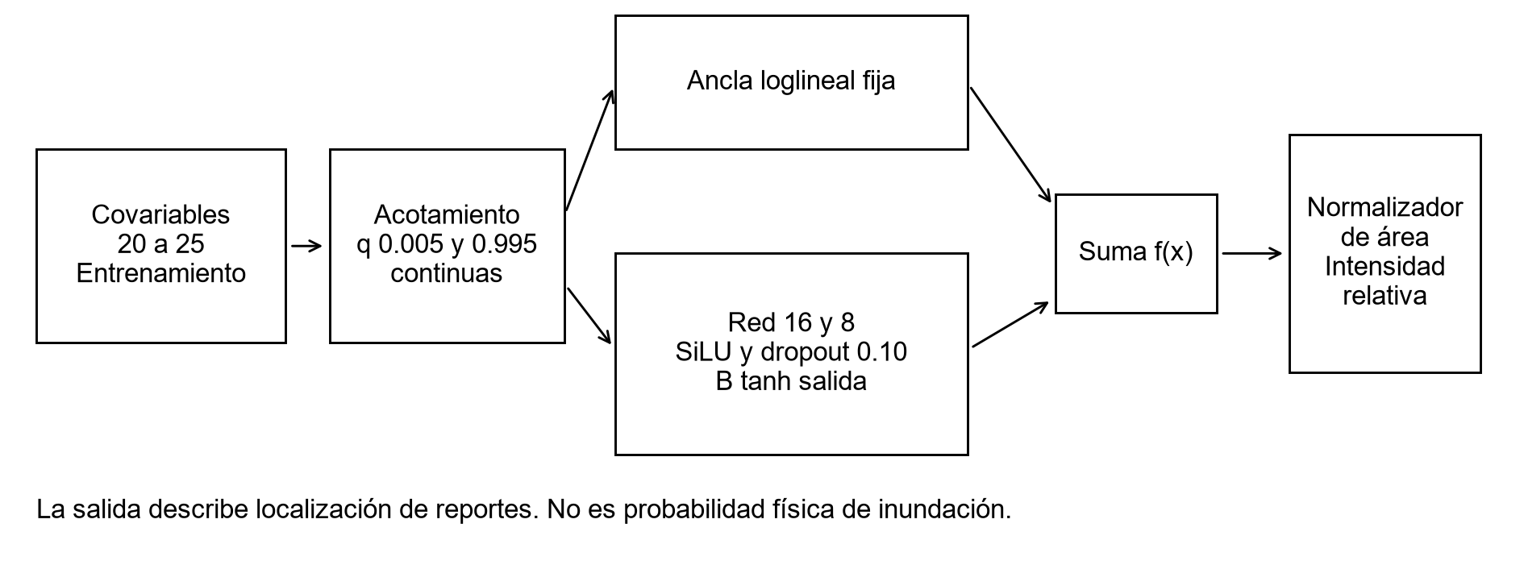
Fuente: especificación y código del estudio. Elaboración propia.
El ajuste del ancla selecciona por calibración una penalización L2 entre 0.001, 0.01, 0.1 y 1.0 y un temperado entre 0.25, 0.5, 0.75, 1.0 y 1.25. Sobre ese ancla, la función neuronal minimiza el log normalizador de fondo menos la log intensidad de las presencias marginalizadas, más 0.10 por la media del residual al cuadrado en el fondo de entrenamiento. Se usa AdamW con tasa 0.002, weight decay 0.05 y norma de gradiente limitada a 5. El entrenamiento toma hasta 16384 puntos de fondo por época y un máximo de 301 épocas, con revisión de calibración cada 10 para seleccionar parada.
Para examinar variación de ajuste utilizamos semillas 5101, 5102 y 5103 y seleccionamos B por su log densidad media en calibración. Las cuatro variantes, dos protocolos, dos amplitudes y tres semillas producen 48 redes, sin etiquetas de test en esa elección. Los mapas emplean la variante temporal con vías y FABDEM y B de 0.25. La selección de esa aplicación y la extensión de regularización son retrospectivas, posteriores al examen de versiones anteriores, por lo que deben distinguirse de una prueba prospectiva ciega.

S3 Evaluación y comparadores
Tabla S1. Particiones de evaluación
Protocolo | Entrenamiento | Calibración | Evaluación | Separación
Temporal | 143 reportes | 88 reportes | 100 reportes | 2010–2021 / 2022–2023 / 2024–septiembre 2025
Espacial | 85 reportes | 48 reportes | 58 reportes | Bloques 5 km; separación de borde 250 m; registros hasta 2023
Fuente: particiones congeladas de reportes. Elaboración propia. La extensión se diseñó después de observar resultados de modelos anteriores: es retrospectiva, no prospectiva ciega.
La evaluación conserva separaciones temporales y espaciales para contrastar transferencia fuera del ajuste (tabla S1). La partición espacial usa bloques de 5 km y una franja de borde de 250 m; en ambas pruebas se comparan log densidad relativa media y captura del soporte de presencias en el 10 % del territorio sobre los mismos reportes, posiciones y fondo. La separación responde al riesgo de dependencia entre muestras próximas (Roberts et al., 2017). Las puntuaciones se interpretan de acuerdo con ese estimando, distinto de exactitud de agua segmentada (Gneiting & Raftery, 2007).
Para cada reporte i, con V el conjunto de sus posiciones válidas y ρ la densidad normalizada de la sección S2, cuya media en el fondo es uno, la log densidad relativa y la captura del 10 % superior del territorio son
$$S_{i} = ln(\frac{1}{|V_{i}|}\sum_{v∈V_{i}}{ρ_{θ}(x_{iv})}), C_{i} = \frac{1}{|V_{i}|}\sum_{v∈V_{i}}{1[ρ_{θ}(x_{iv}) ≥ q_{0.9}]}$$
donde q es el cuantil 0.9 de ρ en el fondo. Las tablas S2 y S3 reportan el promedio de S y de C sobre los reportes de evaluación.
Tabla S2. Evaluación temporal en la misma muestra
Covariables | Modelo | Log densidad | Captura (%)
Base | Loglineal | 1.955 | 83.08
Base | Red libre | 1.921 | 87.92
Base | Ancla acotada | 1.955 | 83.12
Base | Red residual | 1.955 | 83.12
Vías | Loglineal | 1.984 | 88.04
Vías | Red libre | 1.945 | 87.76
Vías | Ancla acotada | 1.984 | 88.04
Vías | Red residual | 1.984 | 88.04
Vías y DSM | Loglineal | 1.936 | 87.72
Vías y DSM | Red libre | 1.917 | 87.28
Vías y DSM | Ancla acotada | 1.955 | 87.24
Vías y DSM | Red residual | 1.956 | 87.16
Vías y FABDEM | Loglineal | 1.937 | 87.16
Vías y FABDEM | Red libre | 1.949 | 87.84
Vías y FABDEM | Ancla acotada | 1.960 | 86.76
Vías y FABDEM | Red residual | 1.963 | 86.76
Fuente: evaluación emparejada del estudio. Elaboración propia. Mayor log densidad es mejor. Captura describe soporte de reportes en el 10 % del territorio, no exactitud de agua.
Tabla S3. Evaluación espacial en la misma muestra
Covariables | Modelo | Log densidad | Captura (%)
Base | Loglineal | 1.127 | 64.34
Base | Red libre | -0.202 | 63.52
Base | Ancla acotada | 1.119 | 64.41
Base | Red residual | 1.145 | 63.38
Vías | Loglineal | 1.183 | 63.17
Vías | Red libre | -0.847 | 64.34
Vías | Ancla acotada | 1.176 | 63.17
Vías | Red residual | 1.219 | 63.52
Vías y DSM | Loglineal | 1.146 | 65.93
Vías y DSM | Red libre | 0.057 | 62.97
Vías y DSM | Ancla acotada | 1.148 | 64.21
Vías y DSM | Red residual | 1.094 | 63.45
Vías y FABDEM | Loglineal | 1.108 | 64.14
Vías y FABDEM | Red libre | -1.297 | 63.17
Vías y FABDEM | Ancla acotada | 1.095 | 63.86
Vías y FABDEM | Red residual | 1.070 | 63.17
Fuente: evaluación emparejada del estudio. Elaboración propia. Mayor log densidad es mejor. Captura describe soporte de reportes en el 10 % del territorio, no exactitud de agua.
Los resultados muestran una mejora puntual de la red residual sobre la red libre en las ocho comparaciones de log densidad. Con vías alcanza 1.984 en evaluación temporal y 1.219 en espacial, frente a 1.945 y −0.847 de la red libre. Sobre el ancla acotada, las variantes base y vial mejoran puntualmente en la prueba espacial, mientras las de conectividad empeoran. Por ello, la estabilización frente a una red libre y la ganancia incremental frente al modelo lineal deben interpretarse por separado, como muestran las tablas S2 y S3 y la figura S2.
Figura S2. Aporte neuronal sobre el ancla acotada
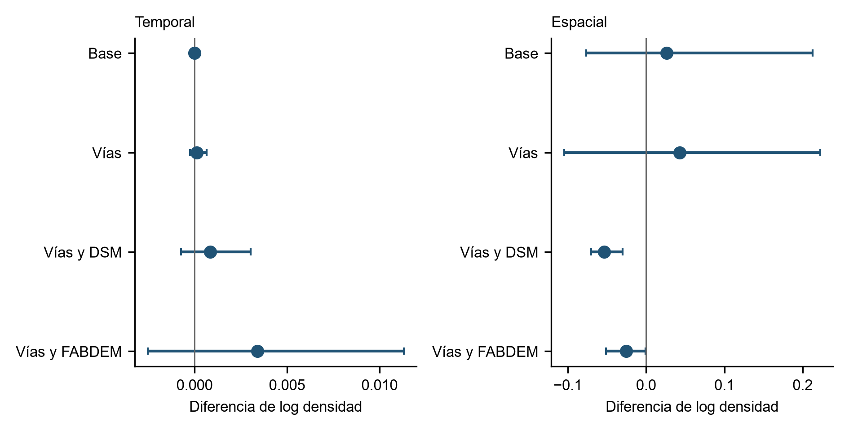
Fuente: bootstrap emparejado por bloques de 5 km. Elaboración propia. Rangos exploratorios de diferencias de log densidad.
Para examinar variación del contraste se calculan 3000 remuestreos emparejados de bloques de 5 km (Efron, 1979; Künsch, 1989), con 36 bloques temporales y 13 espaciales. Sus rangos son exploratorios, ya que la dependencia de reportes de un mismo episodio no queda resuelta por completo. Los millones de píxeles de aplicación tampoco se utilizan como réplicas independientes. De forma similar, el acotamiento univariado limita extremos sin certificar soporte de combinaciones multivariadas (Meyer & Pebesma, 2021).
Un contraste parroquial trimestral previo permite distinguir ponderación social y mejora predictiva. La fusión social obtuvo log score de −4.070 frente a −4.057 con construido, con diferencias exploratorias compatibles con cero. Esa muestra y su estimando difieren de las pruebas espaciales de este anexo. En la aplicación actual, las tasas sociales no reentrenan la red, sino que modifican el objetivo de preparación, manteniendo separadas ambas piezas de evidencia.

S4 Reproducibilidad y límites de medición
Para aplicar la red se normalizan las tres semillas sobre todo el construido válido antes de promediar densidades. Los percentiles se calculan con scores sin redondear; los rásteres enteros de percentil en malla de 10 m se entregan para consulta y no sustituyen esos scores al reproducir áreas exactas. Las estadísticas usan 65 parroquias, desviación estándar muestral y peso parroquial uniforme. La capa social conserva versión y denominadores y se complementa con el recálculo desde microdatos, lo que mantiene el cruce en su nivel agregado.
Verificación independiente del modelo territorial. Reajustamos el ancla loglineal desde las matrices de entrenamiento con penalización L2 y temperado: los coeficientes coinciden con los publicados con diferencia máxima de 0.0001 y las métricas de test de las cuatro variantes espaciales coinciden exactamente. La selección publicada de penalización y temperado se reproduce solo si se procede de forma secuencial (primero la penalización con temperado 1 y luego el temperado); una búsqueda conjunta sobre la misma grilla selecciona λ = 1.0 y α = 1.25 en las cuatro variantes temporales, con mayor calibración y menor log densidad de test (1.878 frente a 1.960 en la variante FABDEM). Reentrenamos además las 48 redes con otra implementación y las mismas semillas: las diferencias de log densidad con las redes publicadas llegan a 0.007 en las variantes temporales y a 0.04 en las espaciales, y el signo de la ganancia sobre el ancla cambia en 2 de 16 comparaciones. La cota B queda empatada en calibración (diferencias menores que 0.003) y su elección depende de la semilla. Estos resultados refuerzan que el aporte de la red es pequeño frente a la sensibilidad de la selección del ancla.
La reproducción del escenario meteorológico mantiene entrenamiento hasta 2010, selección 2011–2013, banco de residuos 2014–2016, recalibración 2017–2019 y evaluación 2020–2025. Se excluyen ventanas que cruzan límites de períodos para conservar esa separación. La distribución NMME utiliza errores históricos locales, no la dispersión de miembros originales, y su interpolación desde 1 grado mantiene el soporte observacional más grueso. La emisión de octubre de 2026 permanece congelada; una actualización posterior requiere datos nuevos y evaluación sin retroalimentar etiquetas del episodio objetivo.
La interpretación temporal mantiene las fechas de las capas utilizadas. Vías de 2024, cobertura de 2021 y Censo 2022 no certifican las condiciones de cada reporte de 2010–2025, de modo que la evaluación es una aplicación retrospectiva con información estática. Los escenarios permanecen condicionados a esas capas, a la distribución meteorológica y a la regla de selección. Una comprobación física exige referencias de inundación compatibles e independientes, y una comprobación social requiere observaciones posteriores de hogares o servicios.

S5 Relación con la medición satelital de inundaciones
La evaluación del modelo territorial debe distinguirse de la segmentación de agua. Misra et al. (2025) utilizan pares Sentinel-1 para cartografiar cambios de agua, mientras Tellman et al. (2021) relacionan inundaciones observadas por satélite y exposición. La revisión de Bentivoglio et al. (2022) diferencia cartografía observada, susceptibilidad y modelación física. Estos antecedentes orientan una validación independiente para Quito, pero sus métricas de agua no son equivalentes a la concentración relativa de reportes usada en esta aplicación.
Otros trabajos de la biblioteca ilustran tareas que requieren etiquetas diferentes. Li et al. (2023) evalúan un modelo geoespacial para segmentación de inundación y Liu et al. (2024) siguen arroz, inundación y respuesta posterior con Sentinel-1/2; Nearing et al. (2024) estudian pronóstico hidrológico en cuencas. Sus pesos y etiquetas no se aplicaron al modelo territorial de Quito. Para comprobar inundación física local se necesitan referencias pre, durante y post compatibles y observaciones independientes, manteniendo separado ese contraste del análisis social de prioridades.

S6 Robustez adicional del modelo territorial
Sustituir el ancla más la red por el ancla sola no modifica las prioridades: las 13 parroquias del índice coinciden en las tres lluvias (Spearman de al menos 0.9997) y las siete parroquias estables son las mismas. El aporte de la red no es necesario para las conclusiones sociales.
Modelos con menos variables igualan al completo. Tres variables de construido y vías obtienen 1.905 de log densidad y 0.880 de captura en el test temporal, frente a 1.960 y 0.868 del ancla de 25 variables (diferencia de −0.055, intervalo del 95 % de −0.24 a 0.12 con bloques de 5 km). En el test espacial, un modelo de siete variables de terreno y drenaje obtiene 1.386 frente a 1.095 (diferencia de +0.29, intervalo de −0.04 a 0.60). Estas especificaciones se definieron después de observar el test y se presentan como exploratorias (tabla S4).
El modelo ordena, pero su intensidad no está calibrada fuera del ajuste. En el decil superior del territorio se observa 0.868 de los reportes del test temporal frente a 0.915 esperado, y 0.639 del test espacial frente a 0.904 esperado (figura S3).
Figura S3. Calibración por deciles de susceptibilidad en las pruebas de evaluación
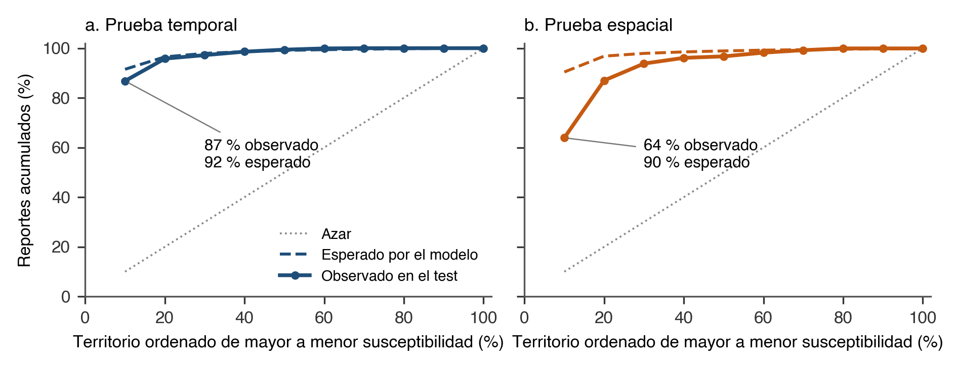
Fuente: reportes de evaluación del SNGR y ancla de la variante vías y FABDEM. Elaboración propia. Los puntos son la participación acumulada de reportes observada al ordenar el territorio de mayor a menor puntaje; la línea discontinua es la que implica la densidad del modelo.
Quitar las variables de exposición (construido, vías y sus derivadas) mantiene las prioridades: coinciden entre 12 y 13 de las 13 parroquias del índice en las tres lluvias y se conservan las mismas siete parroquias estables. Sin embargo, al evaluar solo dentro de las áreas con construido alto, donde cae la mayoría de los reportes (95 de 100 en el test temporal y 48 de 58 en el espacial), la log densidad baja a 0.33 en el temporal y a −0.10 en el espacial, frente a 1.96 y 1.10 al comparar con todo el territorio, y la captura del 10 % del estrato es 0.20 y 0.14. Gran parte de la discriminación de las tablas S2 y S3 proviene de separar lo construido de lo no construido; dentro del construido es modesta, con estratos definidos por la mediana del construido y muestras pequeñas. La tabla S4 reúne los modelos de menos variables y los modelos solo físico y solo exposición.
Tabla S4. Modelos de menos variables frente al modelo completo
Modelo | Variables | Temporal: log densidad | Temporal: captura (%) | Espacial: log densidad | Espacial: captura (%)
Completo (ancla) | 25 | 1.960 | 86.8 | 1.095 | 63.9
Solo construido y vías | 3 | 1.905 | 88.0 | 1.146 | 62.7
Solo exposición | 6 | 1.936 | 85.8 | 1.138 | 61.2
Solo físico (sin exposición) | 16 | 1.946 | 79.4 | 1.198 | 64.8
Terreno y drenaje | 7 | 1.508 | 77.7 | 1.386 | 71.1
Solo construido a 500 m | 1 | 1.585 | 87.8 | 0.804 | 61.0
Solo distancia a vías | 1 | 1.774 | 81.5 | 1.168 | 57.1
Solo distancia a colector | 1 | 1.235 | 71.2 | 1.206 | 61.8
Solo pendiente | 1 | 0.988 | 44.6 | 0.936 | 41.9
Fuente: evaluación emparejada del estudio con las mismas particiones, posiciones y fondo de las tablas S2 y S3. Elaboración propia. Penalización y temperado elegidos por calibración. Las especificaciones se definieron después de observar el test: son exploratorias. Azar: log densidad 0 y captura 10 %.
Validación con una fuente independiente. Los eventos de inundación del COE municipal (Municipio del Distrito Metropolitano de Quito, s. f.-c; 2572 entre 2005 y mayo de 2024) se asignaron al píxel construido más cercano, con un máximo de 50 m. Para los 659 eventos de 2022 a mayo de 2024, posteriores al período de entrenamiento, el 19.1 % cae en el 10 % superior del construido (intervalo del 95 % de 12.0 a 26.0 %; el azar da 10 %) y la log densidad relativa dentro del construido es 0.03 (de −0.18 a 0.19). Un modelo solo físico no se distingue del azar (12.4 %) y el de tres variables de construido y vías obtiene 24.1 %. Con los 2257 eventos de 2010 a mayo de 2024, parcialmente usados en el ajuste, la captura es 21.2 % (de 15.9 a 26.5 %). El COE y el SNGR pueden compartir eventos, de modo que la independencia es parcial (tabla S5).
Tabla S5. Validación con eventos de inundación del COE municipal dentro del construido
Período | Modelo | N | Captura del 10 % (%) e IC 95 % | Log densidad relativa e IC 95 %
2022 a mayo 2024 | Completo (ancla) | 659 | 19.1 (12.0 a 26.0) | 0.03 (-0.18 a 0.19)
2022 a mayo 2024 | Completo (ancla + red) | 659 | 18.8 (11.8 a 25.6) | 0.04 (-0.16 a 0.19)
2022 a mayo 2024 | Solo construido y vías | 659 | 24.1 (13.2 a 35.2) | 0.17 (-0.07 a 0.34)
2022 a mayo 2024 | Terreno y drenaje | 659 | 20.0 (13.7 a 25.2) | -0.10 (-0.38 a 0.11)
2022 a mayo 2024 | Solo físico (sin exposición) | 659 | 12.4 (7.0 a 18.4) | 0.01 (-0.09 a 0.12)
2010 a mayo 2024 | Completo (ancla) | 2257 | 21.2 (15.9 a 26.5) | 0.13 (-0.01 a 0.24)
2010 a mayo 2024 | Completo (ancla + red) | 2257 | 21.1 (15.6 a 26.4) | 0.14 (-0.01 a 0.24)
2010 a mayo 2024 | Solo construido y vías | 2257 | 26.8 (16.7 a 34.9) | 0.27 (0.09 a 0.36)
2010 a mayo 2024 | Terreno y drenaje | 2257 | 24.2 (17.9 a 28.8) | 0.04 (-0.20 a 0.20)
2010 a mayo 2024 | Solo físico (sin exposición) | 2257 | 15.8 (10.3 a 22.1) | 0.04 (-0.06 a 0.13)
Fuente: eventos de inundación del COE municipal asignados al píxel construido más cercano (máximo 50 m). Elaboración propia. IC 95 %: bootstrap por bloques de 5 km, 1000 réplicas. Azar: captura 10 % y log densidad 0. Los eventos de 2022 a mayo de 2024 son posteriores al período de entrenamiento (2010 a 2021).
Validación dejando un bloque fuera. Con los 331 reportes y 55 bloques de 5 km, el ancla obtiene 1.73 de log densidad (intervalo de 1.36 a 2.00) y 0.82 de captura (de 0.75 a 0.86); el modelo de tres variables de construido y vías, 1.78 y 0.84. Estos valores superan a los del protocolo espacial (1.10 y 0.64) porque la separación es de solo 5 km y los vecinos permanecen en el entrenamiento: el desempeño fuera de la muestra depende de la distancia de separación.
Incertidumbre del ranking. Sea T el conjunto de las 13 parroquias con mayor índice NBI en la réplica b, con b = 1,…,B y B = 300. La probabilidad de pertenencia de la parroquia p es
$$P_{p} = \frac{1}{B}\sum_{b=1}^{B}{1[p ∈ T_{13}^{(b)}]}$$
Cada réplica remuestrea con reemplazo los bloques de 5 km de los 143 reportes de entrenamiento, reajusta el ancla con la penalización y el temperado publicados y repite la priorización sobre los 2993619 píxeles construidos. La figura S1 del texto principal muestra esa probabilidad para las 28 parroquias con valor de al menos 0.05, junto con la probabilidad que resulta de seleccionar solo por área: siete parroquias superan 0.9 y la incorporación de Pomasqui y Tumbaco por NBI ocurre en 23 % y 34 % de las réplicas.
NBI por sector censal. Para cada sector s de la parroquia p, sean H el área prioritaria ponderada por lluvia y n su tasa de hogares con NBI. El índice a escala de sector es
$${I_{p}}^{sec} = \sum_{s∈p}{H_{s}n_{s}}$$
La figura S4 compara, para cada parroquia, el NBI medio ponderado por el área prioritaria con la tasa parroquial. Las diferencias van de −33 a +31 puntos porcentuales y el área prioritaria cae, en promedio, en sectores con menos NBI que la parroquia (9.36 % frente a 10.55 %). En el escenario principal coinciden 11 de las 13 parroquias del índice (Centro Histórico y El Condado reemplazan a Pomasqui y Tumbaco).
Figura S4. NBI del área prioritaria según sector censal y según parroquia
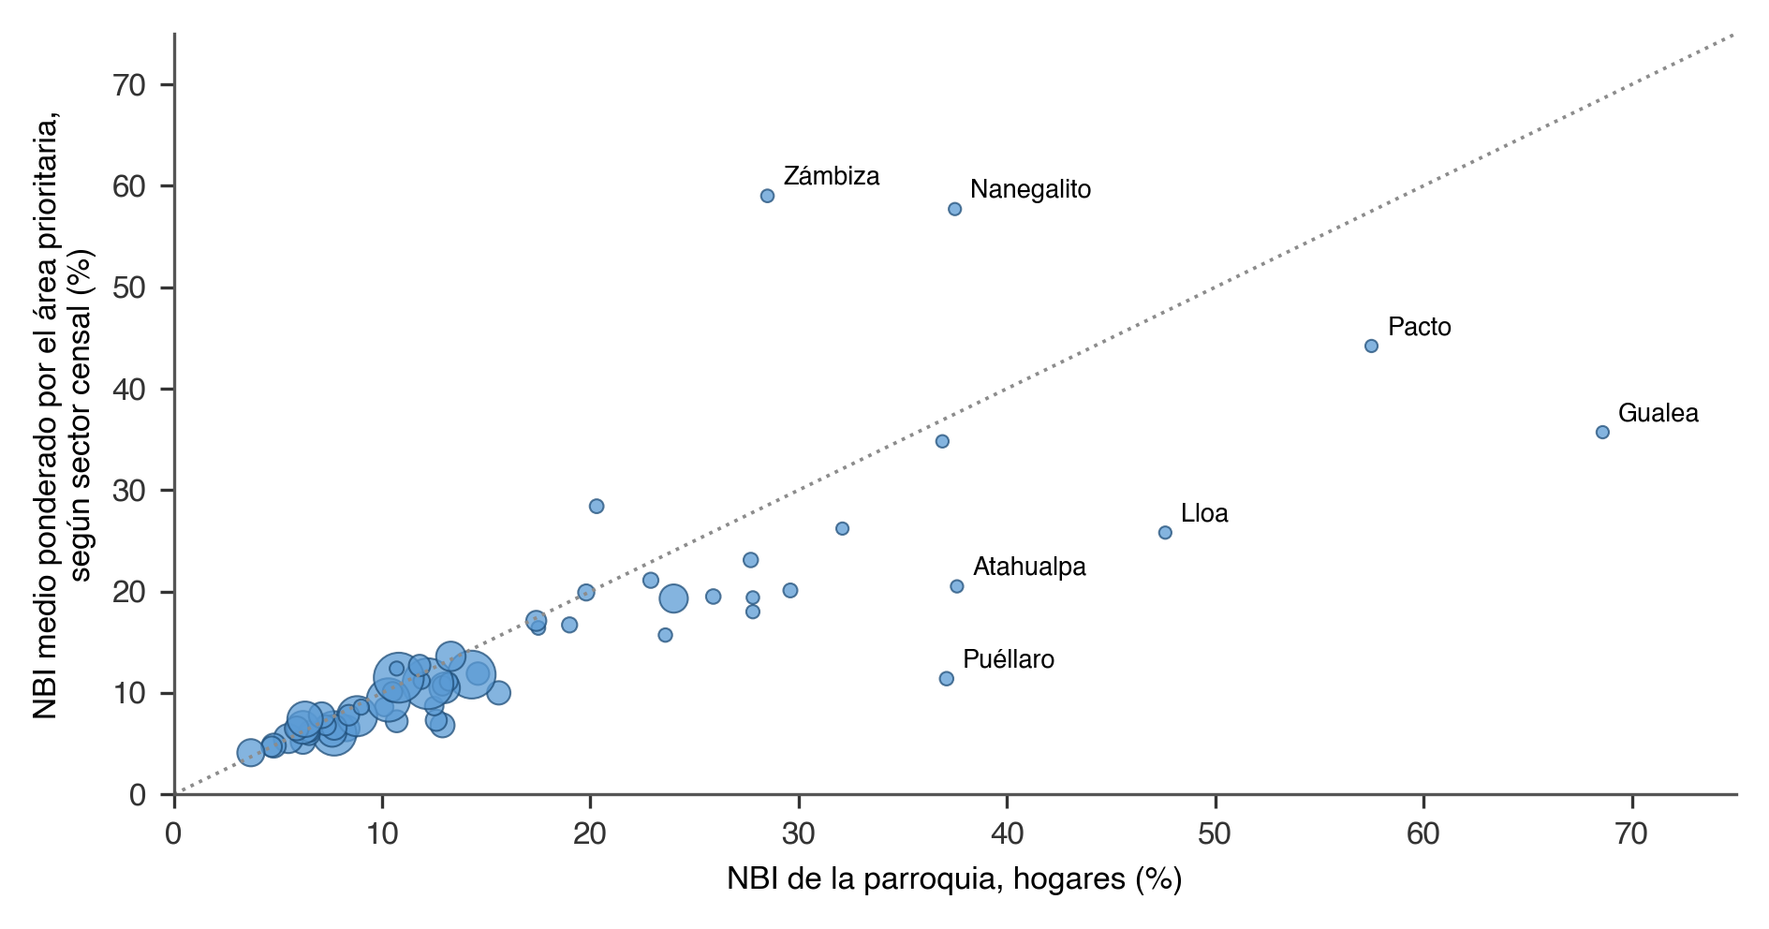
Fuente: capa municipal de sectores censales (7221 sectores), píxeles construidos del decil superior y tasas de hogares con NBI. Elaboración propia. Cada punto es una parroquia; el tamaño es proporcional al área prioritaria ponderada. La línea punteada marca la igualdad.

S7 Definición y verificación del NBI
El NBI sigue la metodología del INEC (2024): un hogar es pobre por NBI si presenta al menos una de cinco privaciones, que se evalúan con las variables del censo y los umbrales de la tabla S6. Los indicadores se construyen a nivel de hogar y sus miembros comparten la condición. Se calcularon con microdatos del Censo 2022 sobre viviendas particulares ocupadas con personas presentes (5188827 hogares en el país y 873512 en el cantón Quito).
Tabla S6. Componentes, indicadores y umbrales del NBI
Componente | Indicador | Umbral de privación
1. Dependencia económica | Años de escolaridad del representante y personas por persona ocupada | Representante con 3 o menos años de escolaridad y más de 3 personas por persona ocupada
2. Niños en edad escolar | Asistencia a clases | Existen niños de 6 a 12 años que no asisten a clases
3. Características físicas de la vivienda | Material del piso y de las paredes exteriores | Piso de tierra u otros materiales, o paredes de caña no revestida u otro material
4. Servicios básicos | Fuente y forma de recepción del agua; eliminación de excretas | Sin servicio higiénico, o con inodoro conectado a pozo ciego, descarga directa o letrina; o agua de pozo, carro tanquero u otras fuentes, o por tubería fuera de la vivienda
5. Hacinamiento | Personas por cuarto exclusivo para dormir | Más de 3 personas por cuarto (con 0 cuartos se asume 1)
Fuente: INEC (2024), cuadro 1. Elaboración propia. Cada privación pesa igual; un hogar con dos o más privaciones se clasifica en NBI extremo.
El recálculo coincide con las cifras publicadas por el INEC (tabla S7): a nivel nacional difiere en menos de 0.01 % y en el cantón Quito en 0.008 %. En cambio, la suma de las parroquias de la capa municipal supera la cifra del INEC en 23375 personas con NBI (6.4 %).
Tabla S7. NBI recalculado frente a las cifras del INEC y de la capa municipal
Ámbito | Medida | INEC | Recalculado | Capa municipal
País | Hogares con NBI | 1925141 (37.1 %) | 1925025 (37.10 %) | —
País | Personas con NBI | 6713750 (39.8 %) | 6713143 (39.76 %) | —
País | Personas con NBI extremo | 13.0 % | 13.03 % | —
Pichincha | Personas con NBI | 15.9 % | 15.87 % | —
Cantón Quito | Personas con NBI | 367089 (13.7 %) | 367058 (13.72 %) | 390464 (14.6 %)
Fuente: INEC (2024), tabla 1, tabla 3, gráfico 4 y anexo 1; microdatos del Censo 2022 y capa municipal de parroquias. Elaboración propia.
La diferencia de la capa municipal se concentra en 83 partes de sectores censales divididos entre parroquias (41 sectores con hogares): sus hogares y hogares con NBI aparecen multiplicados por n³, donde n es el número de partes, mientras su población coincide con la de los microdatos. En los 7136 sectores restantes los hogares coinciden exactamente y los hogares con NBI coinciden en 7130 (diferencia de un hogar en los seis restantes). Para asignar un sector dividido b a sus partes s se reparte el número de hogares N del sector en los microdatos según la población de cada parte (π), y la tasa parroquial se obtiene ponderando con ese peso (w) las tasas r de las partes:
$$π_{s} = \frac{{pobT}_{s}}{\sum_{s'∈b}{{pobT}_{s'}}}, w_{s} = N_{b}π_{s}, n_{p} = \frac{\sum_{s∈p}{w_{s}r_{s}}}{\sum_{s∈p}{w_{s}}}$$
Esta corrección afecta a 28 parroquias; la diferencia media con la capa es de 0.36 puntos porcentuales y la máxima de 5.95 (La Libertad, 24.96 % frente a 19.01 %). El reparto por población afecta a 0.7 % de los hogares y 93 hogares sin sector en la capa quedan fuera. Las 13 parroquias prioritarias no cambian con la corrección.

S8 Pruebas posestimación
Esta sección reúne las pruebas posestimación del ancla loglineal de la variante aplicada (temporal, con vías y FABDEM; penalización 0.1 y temperado 1.25), que concentra casi todo el desempeño del modelo (sección S6). Los intervalos usan bootstrap por bloques de 5 km con 300 réplicas (Efron, 1979; Künsch, 1989). La tabla S9 resume las pruebas.
Colinealidad. Las 22 covariables no constantes tienen una matriz de correlaciones de rango 21: las clases de cobertura suman uno por construcción y quedan identificadas por la penalización L2. Con la clase más frecuente (cobertura 10) como referencia, el número de condición de la matriz de correlaciones es 131 en el fondo y 83 en las posiciones de los reportes. Dos covariables superan un factor de inflación de la varianza de 10 (construido a 100 m, 16.1, y a 500 m, 10.8; O'Brien, 2007; Dormann et al., 2013), lo que explica que el coeficiente a 500 m cambie de signo en 41 % de las réplicas y no deba interpretarse por separado (tabla S8).
Estabilidad de los coeficientes. De las 22 covariables no constantes, cinco tienen un intervalo del 95 % que excluye cero: el relieve local (-0.66), el construido a 100 m (+0.37) y la distancia a vías (-0.93), que conservan su signo en al menos 99.7 % de las réplicas, y dos clases de cobertura raras (cobertura 80 y 90) con coeficientes cercanos a cero. Las demás covariables conservan el signo en 56 % a 93 % de las réplicas. El desempeño descansa, por tanto, en tres covariables, en línea con la equivalencia del modelo de tres variables de la tabla S4 (figura S5, panel a).
Tabla S8. Coeficientes del ancla, estabilidad del signo y colinealidad
Covariable | Coeficiente | IC 95 % | Signo estable (%) | VIF
altitud km | 0.18 | -0.23 a 0.53 | 78 | 1.9
pendiente grados | -0.14 | -0.42 a 0.14 | 85 | 3.0
posicion topografica m | 0.11 | -0.19 a 0.33 | 72 | 1.3
relieve local m | -0.66 | -1.05 a -0.38 | 100 | 2.9
log dist rio | 0.17 | -0.30 a 0.76 | 75 | 1.3
log dist quebrada | -0.28 | -0.65 a 0.10 | 91 | 2.1
log dist colector | -0.16 | -0.51 a 0.23 | 73 | 4.2
construido 100m | 0.37 | 0.10 a 0.87 | 100 | 16.1
construido 500m | -0.06 | -0.44 a 0.33 | 59 | 10.8
cobertura 10 | 0.14 | -0.29 a 0.57 | 67 | ref.
cobertura 20 | -0.11 | -0.20 a 0.11 | 87 | 1.1
cobertura 30 | -0.16 | -0.42 a 0.13 | 85 | 1.5
cobertura 40 | -0.06 | -0.33 a 0.25 | 64 | 1.2
cobertura 50 | 0.14 | -0.44 a 0.68 | 75 | 5.6
cobertura 60 | 0.07 | -0.12 a 0.25 | 61 | 1.0
cobertura 80 | -0.04 | -0.05 a -0.03 | 100 | 1.1
cobertura 90 | -0.00 | -0.01 a -0.00 | 100 | 1.0
log distancia vial | -0.93 | -1.23 a -0.55 | 100 | 3.1
depresion digital m | 0.01 | -0.11 a 0.23 | 56 | 1.1
log area contribuyente ha | 0.28 | -0.11 a 0.52 | 93 | 1.9
log construido contribuyente ha | 0.08 | -0.07 a 0.20 | 85 | 1.9
fraccion construida contribuyente | -0.10 | -0.33 a 0.14 | 79 | 7.7
Fuente: ancla reajustada con 300 réplicas por bloques de 5 km. Elaboración propia. Coeficientes sobre covariables estandarizadas. VIF calculado en el fondo con cobertura 10 como clase de referencia (ref.). Se omiten las covariables constantes en el soporte.
Influencia. Al excluir cada uno de los 42 bloques de entrenamiento (jackknife; Belsley et al., 1980), el coeficiente que más cambia lo hace en 1.17 errores estándar y el desempeño de prueba varía entre -0.043 y +0.037 de log densidad y entre -0.5 y +1.2 puntos de captura: ningún bloque determina el resultado.
Incertidumbre de localización. Entrenar solo con la posición más central de cada reporte y evaluar con las 25 posiciones da 1.952 de log densidad y 89.0 % de captura, frente a 1.960 y 86.8 % con las 25; con las nueve posiciones más centrales, 1.983 y 86.8 %. Evaluar solo en la posición central sobrestima el desempeño (2.113 y 92.0 %). Los coeficientes cambian como máximo 0.29.
Penalización y temperado. En las 20 combinaciones de la grilla, la log densidad de prueba temporal va de 0.675 a 1.978 (publicada: 1.960) y la espacial de 0.331 a 1.253 (publicada: 1.095). El temperado domina: en la prueba temporal el promedio sube de 0.82 con 0.25 a 1.95 con 1.25, y en la espacial es máximo con 0.75 (1.23). El valor publicado queda a 0.02 del mejor de la prueba temporal y a 0.16 del mejor de la espacial: la selección por calibración es razonable, pero no óptima fuera de la zona de entrenamiento.
Estabilidad temporal. Con los 2 257 eventos del COE de 2010 a mayo de 2024, la captura anual del 10 % superior del construido está entre 16.3 % y 30.0 %, y el límite inferior del intervalo de Wilson (1927) supera 10 % en los 15 años (figura S5, panel b). La correlación de rangos entre año y captura es de −0.46 (p = 0.08): no hay tendencia significativa.
Dependencia espacial. Los eventos del COE presentan una correlación intraclase de 0.10 entre bloques de 5 km en 2022 a mayo de 2024 y de 0.08 en 2010 a mayo de 2024, con efectos de diseño de 2.6 y 4.3 (Kish, 1965); el tamaño efectivo es de 255 de 659 y de 523 de 2257 eventos. Los intervalos por bloques de las tablas del texto incorporan esa dependencia.
Modelos alternativos. Con las mismas particiones, el mismo fondo y las mismas métricas, se compararon una regresión logística, dos modelos de boosting y un bosque aleatorio, con hiperparámetros elegidos solo con la calibración (archivo C1_modelos_alternativos.csv). En la prueba temporal ninguno supera al ancla (1.960 y 86.8 %): la logística da 1.863 y 88.6 %, el boosting entre 1.710 y 1.786 y el bosque 1.799 y 87.6 %; en la espacial, el boosting de profundidad 2 (1.357 y 65.4 %) y el bosque (1.297 y 70.1 %) superan al ancla (1.095 y 63.9 %), pero con 58 reportes en 13 bloques la diferencia no es concluyente. Para ganar potencia se repitió la comparación con los 331 reportes dejando fuera un bloque de 5 km cada vez (55 bloques; hiperparámetros fijados de antemano; tabla S11). Los tres modelos no lineales y la logística elevan la captura del 10 % superior en unos 3 puntos porcentuales (de 81.5 % a 84.6 % con la logística, con IC 95 % de la diferencia de 1.4 a 4.8 puntos), pero no mejoran la log densidad de forma distinguible (logística: +0.047, IC -0.005 a 0.096; bosque y ensamble, peor). Ningún modelo domina al ancla, de modo que el límite está en la información de las covariables y de los reportes y no en la forma funcional.
Efecto sobre la priorización. Se puntuaron los 2 993 619 píxeles construidos con cada modelo (entrenado con los reportes de entrenamiento, como la aplicación) y se repitió la selección de 13 parroquias con el índice H por NBI en los tres escenarios de lluvia (archivo C3_prioridad_modelos_alternativos.csv). El ancla recalculada reproduce la prioridad del repositorio (Spearman de 1.00 con la red residual en los escenarios ENSO y NMME), lo que valida la reconstrucción. Con los otros modelos, la selección cambia hasta 5 de las 13 parroquias. En las 15 combinaciones de modelo y lluvia, Guamaní, La Ecuatoriana y Quitumbe están siempre entre las 13, Turubamba en 14, Conocoto y Amaguaña en 13, San Antonio en 11, Calderón y Solanda en 10, Pomasqui en 8 y Tumbaco en 4; es decir, la selección es sensible a la clase de modelo, además de a la lluvia y a la muestra.
Figura S5. Coeficientes del ancla y estabilidad anual de la captura
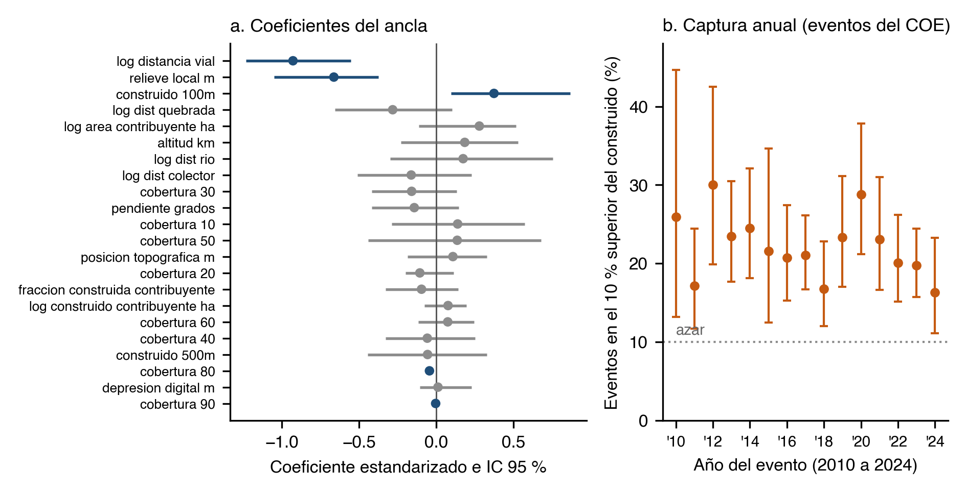
Fuente: ancla reajustada con bootstrap por bloques de 5 km y eventos de inundación del COE municipal. Elaboración propia. Panel a: intervalos del 95 % de los coeficientes; panel b: intervalos de Wilson del 95 % por año; la línea punteada es el azar (10 %).
Tabla S9. Resumen de las pruebas posestimación
Prueba | Estadístico | Lectura
Colinealidad | Rango 21 de 22; condición 131 (fondo) y 83 (reportes); VIF > 10 en 2 covariables | Dos covariables de construido son colineales
Estabilidad de coeficientes | 5 de 22 con IC sin cero; tres estables en signo (≥ 99.7 %) | El desempeño descansa en tres covariables
Jackknife por bloque | 42 bloques; máximo 1.17 errores estándar; Δ log densidad -0.043 a +0.037 | Ningún bloque determina el resultado
Localización | Posición central: 1.952 y 89.0 %; nueve posiciones: 1.983 y 86.8 % | Resultado estable; evaluar solo en la posición central lo sobrestima
Penalización y temperado | Log densidad 0.67 a 1.98 (temporal) y 0.33 a 1.25 (espacial) | El temperado domina; el valor publicado es razonable
Estabilidad por año (COE) | Captura 16.3 % a 30.0 %; IC inferior > 10 % en 15 años | Sin tendencia (Spearman −0.46; p = 0.08)
Dependencia por bloques | ICC 0.08 a 0.10; efecto de diseño 2.6 a 4.3 | Justifica el bootstrap por bloques
Fuente: pruebas posestimación del estudio. Elaboración propia. Detalle en los archivos A8_*.csv de la carpeta de análisis de robustez.

S9 Validación con imágenes Sentinel-1
Esta sección contrasta la susceptibilidad con el cambio de retrodispersión de radar de apertura sintética (Sentinel-1, polarización VV, con corrección radiométrica del terreno; Small, 2011) alrededor de eventos de inundación del COE. Se usaron las 59 adquisiciones de 2021 a 2024 que siguen, en 0 a 2 días, a al menos tres eventos de inundación (472 eventos en 384 bloques de 80 m del construido), obtenidas del Microsoft Planetary Computer (Microsoft Open Source et al., 2022). Para cada adquisición, el cambio es la razón en decibelios entre la imagen y la mediana de hasta seis adquisiciones previas de la misma órbita relativa (de 11 a 100 días antes y sin eventos), promediada en bloques de 80 m, que es el nivel de las pirámides del producto y limita el moteado.
Los bloques con eventos muestran un cambio de retrodispersión 0.25 dB mayor que el resto del construido (IC 95 %: 0.10 a 0.40; 39 de 59 adquisiciones con diferencia positiva, prueba de signos p = 0.02) y una proporción de bloques con aumento de más de 3 dB 4.7 puntos porcentuales mayor (1.6 a 8.1). No hay exceso de caídas de más de 3 dB (-0.1 puntos; -0.3 a 0.2), que serían la firma del agua abierta. El aumento es la respuesta esperada en áreas urbanas, donde el agua superficial junto a las edificaciones eleva la retrodispersión por doble rebote (Pulvirenti et al., 2016). La correlación de rangos entre el percentil de susceptibilidad y el cambio es de 0.07 (0.04 a 0.10), y los bloques con eventos están 14.3 puntos de percentil por encima del construido promedio (11.5 a 17.0), en línea con la captura de la validación con el COE (tabla 5).
La señal es débil y admite otras explicaciones: los eventos se concentran en zonas más densas, con mayor retrodispersión basal, y la humedad del suelo también eleva la señal. El resultado respalda la dirección de la susceptibilidad, pero no mide extensión ni profundidad, y la resolución de 80 m, el paso de la órbita cada 12 días y la corta duración de la inundación pluvial limitan la detección (Misra et al., 2025; Tellman et al., 2021). Los intervalos usan bootstrap sobre adquisiciones (5 000 réplicas) y, por tanto, no suponen independencia entre bloques de una misma imagen (tabla S10; figura S6).
Tabla S10. Cambio de retrodispersión Sentinel-1 en eventos de inundación del COE
Medida | Media | IC 95 % inf. | IC 95 % sup.
Diferencia de cambio VV, eventos menos construido (dB) | 0.25 | 0.10 | 0.40
Bloques con aumento > 3 dB, eventos menos construido (puntos porcentuales) | 4.7 | 1.6 | 8.1
Bloques con caída > 3 dB, eventos menos construido (puntos porcentuales) | -0.1 | -0.3 | 0.2
Correlación de rangos entre susceptibilidad y cambio VV | 0.07 | 0.04 | 0.10
Percentil de susceptibilidad, eventos menos construido (puntos) | 14.3 | 11.5 | 17.0
Fuente: Sentinel-1 RTC (Microsoft Planetary Computer) y eventos de inundación del COE municipal. Elaboración propia. 59 adquisiciones de 2021 a 2024; 472 eventos; bloques de 80 m del construido. Detalle en B2_sentinel1_*.csv.
Figura S6. Diferencia de cambio de retrodispersión entre bloques con eventos y el resto del construido
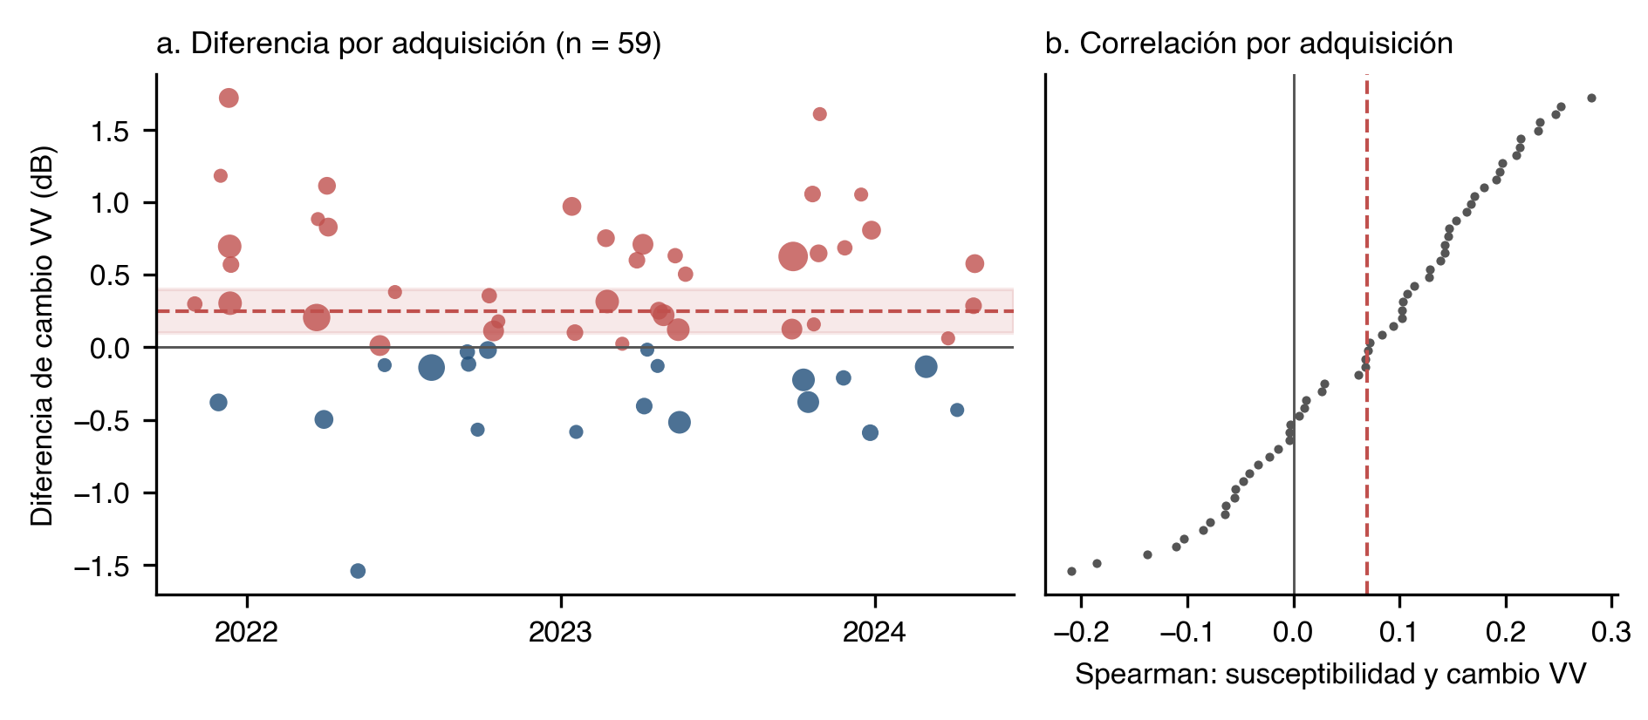
Fuente: Sentinel-1 RTC y eventos del COE municipal. Elaboración propia. Panel a: cada punto es una adquisición (tamaño proporcional al número de bloques con eventos); la línea discontinua y la banda son la media y su IC 95 %. Panel b: correlación de rangos por adquisición; la línea discontinua es la media.
Tabla S11. Validación dejando un bloque de 5 km fuera: ancla frente a modelos alternativos (331 reportes, 55 bloques)
Modelo | Log densidad | Captura (%) | Diferencia de captura vs ancla, pp (IC 95 %) | Bloques con mejor log densidad
Ancla loglineal del repositorio | 1.723 | 81.5 | — | —
Logística | 1.771 | 84.6 | +3.1 (1.4 a 4.8) | 29 de 55
Boosting (prof. 2) | 1.729 | 84.4 | +2.9 (0.3 a 5.3) | 29 de 55
Bosque aleatorio | 1.578 | 84.5 | +3.1 (0.9 a 5.0) | 24 de 55
Ensamble ancla + boosting + bosque | 1.517 | 84.5 | +3.0 (1.4 a 4.6) | 28 de 55
Fuente: validación dejando un bloque de 5 km fuera con los 331 reportes. Elaboración propia. Hiperparámetros fijados de antemano. IC 95 %: bootstrap de bloques (3 000 réplicas). Azar: log densidad 0 y captura 10 %. Detalle en C2_bloque_fuera_alternativos.csv.

S10 Mapas del repositorio original
Las figuras S7 y S8 reproducen, sin modificarlas, los dos mapas que publica el repositorio de replicación del modelo territorial (Morales Lastra, 2026). Las figuras 1 y 3 del artículo se construyeron con los mismos datos, pero la figura 3 usa el NBI por hogar recalculado desde microdatos; por eso la escala de la prioridad con NBI llega a cerca de 19 en el artículo y a cerca de 22 en el mapa original, que usa la tasa parroquial de la capa municipal.
Figura S7. Construido analizado y decil superior del score (mapa del repositorio original)
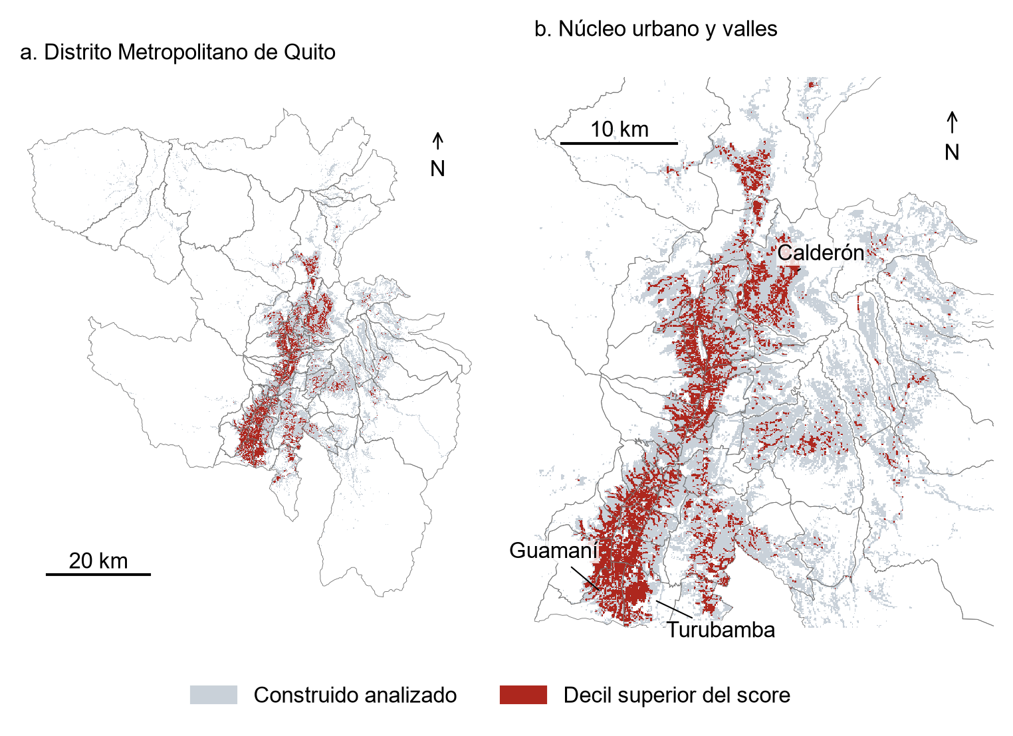
Fuente: repositorio de replicación del modelo (FIGURA_construido_prioritario.png). Panel a: Distrito Metropolitano de Quito; panel b: núcleo urbano y valles. Gris: construido analizado; rojo: decil superior del score.
Figura S8. Prioridad por área y prioridad con NBI (mapa del repositorio original)
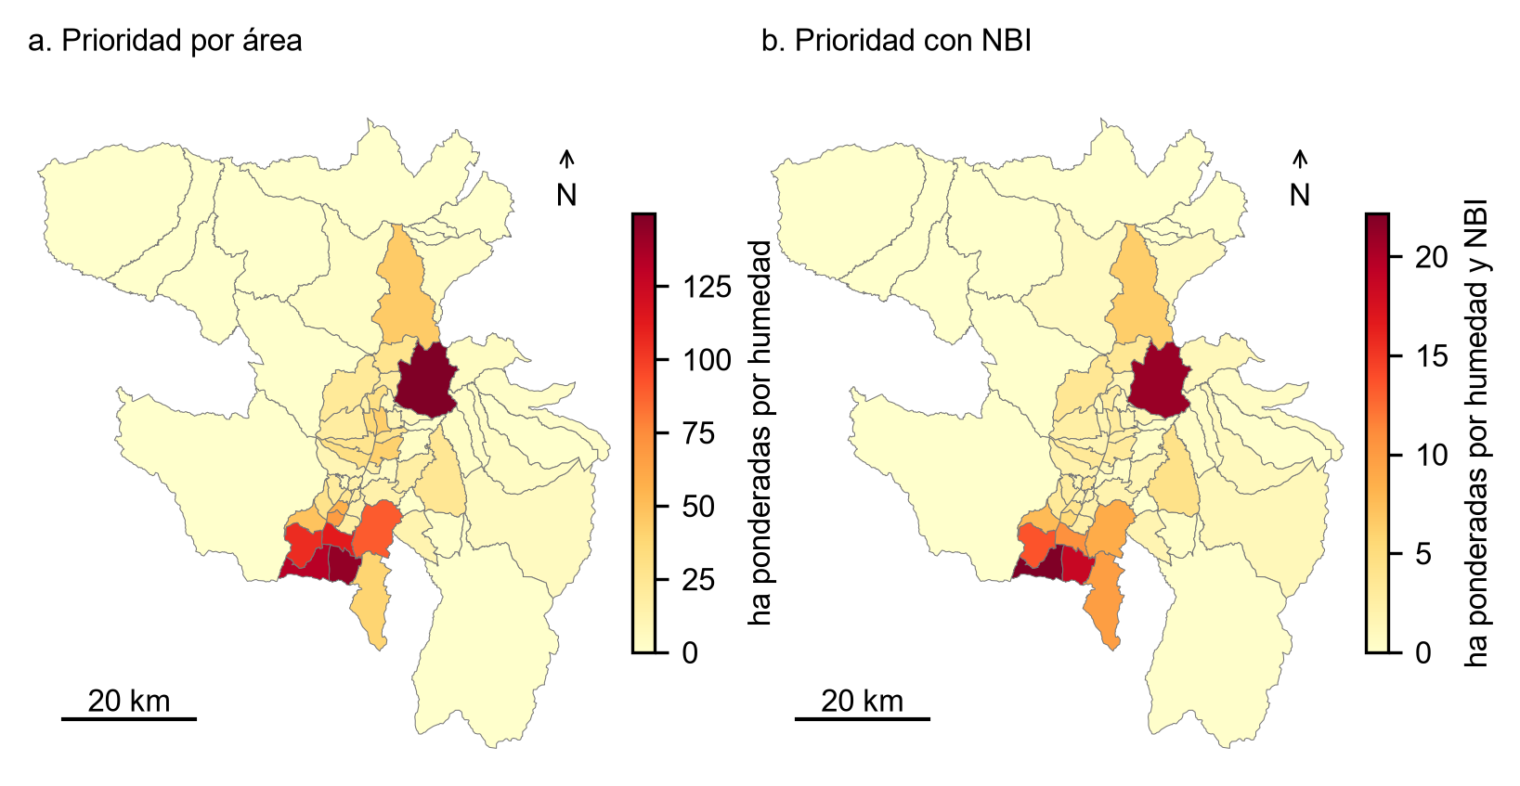
Fuente: repositorio de replicación del modelo (FIGURA_prioridad_integrada.png). Prioridad con NBI según la tasa parroquial de la capa municipal; la figura 3 del artículo usa el NBI por hogar recalculado.

Referencias
Barnes, R., Lehman, C., & Mulla, D. (2014). Priority-flood: An optimal depression-filling and watershed-labeling algorithm for digital elevation models. Computers & Geosciences, 62, 117-127. https://doi.org/10.1016/j.cageo.2013.04.024
Belsley, D. A., Kuh, E., & Welsch, R. E. (1980). Regression diagnostics: Identifying influential data and sources of collinearity. Wiley.
Bentivoglio, R., Isufi, E., Jonkman, S. N., & Taormina, R. (2022). Deep learning methods for flood mapping: a review of existing applications and future research directions. Hydrology and Earth System Sciences, 26(16), 4345-4378. https://doi.org/10.5194/hess-26-4345-2022
Dormann, C. F., Elith, J., Bacher, S., Buchmann, C., Carl, G., Carré, G., García Marquéz, J. R., Gruber, B., Lafourcade, B., Leitão, P. J., Münkemüller, T., McClean, C., Osborne, P. E., Reineking, B., Schröder, B., Skidmore, A. K., Zurell, D., & Lautenbach, S. (2013). Collinearity: A review of methods to deal with it and a simulation study evaluating their performance. Ecography, 36(1), 27-46. https://doi.org/10.1111/j.1600-0587.2012.07348.x
Efron, B. (1979). Bootstrap methods: Another look at the jackknife. The Annals of Statistics, 7(1), 1-26. https://doi.org/10.1214/aos/1176344552
Elfwing, S., Uchibe, E., & Doya, K. (2018). Sigmoid-weighted linear units for neural network function approximation in reinforcement learning. Neural Networks, 107, 3-11. https://doi.org/10.1016/j.neunet.2017.12.012
Gneiting, T., & Raftery, A. E. (2007). Strictly proper scoring rules, prediction, and estimation. Journal of the American Statistical Association, 102(477), 359-378. https://doi.org/10.1198/016214506000001437
Instituto Nacional de Estadística y Censos. (2024). Pobreza por necesidades básicas insatisfechas Una mirada desde el Censo 2022. https://www.ecuadorencifras.gob.ec/documentos/web-inec/Censo2022/Documento_NBI_24.09.25.pdf
Kish, L. (1965). Survey sampling. Wiley.
Künsch, H. R. (1989). The jackknife and the bootstrap for general stationary observations. The Annals of Statistics, 17(3), 1217-1241. https://doi.org/10.1214/aos/1176347265
Li, W., Lee, H., Wang, S., Hsu, C. Y., & Arundel, S. T. (2023). Assessment of a new GeoAI foundation model for flood inundation mapping. In Proceedings of the 6th ACM SIGSPATIAL International Workshop on AI for Geographic Knowledge Discovery (pp. 102-109). ACM. https://doi.org/10.1145/3615886.3627747
Liu, R., Dong, J., Ge, Y., Lin, H., Che, X., Di, Y., Chen, X., Qi, S., Ding, M., Xiao, X., & Zhang, G. (2024). Tracking paddy rice acreage, flooding impacts, and mitigations during El Niño flooding events using Sentinel-1/2 imagery and cloud computing. ISPRS Journal of Photogrammetry and Remote Sensing, 217, 165-178. https://doi.org/10.1016/j.isprsjprs.2024.08.010
Loshchilov, I., & Hutter, F. (2019). Decoupled weight decay regularization. International Conference on Learning Representations. https://openreview.net/forum?id=Bkg6RiCqY7
Meyer, H., & Pebesma, E. (2021). Predicting into unknown space? Estimating the area of applicability of spatial prediction models. Methods in Ecology and Evolution, 12(9), 1620-1633. https://doi.org/10.1111/2041-210x.13650
Microsoft Open Source, McFarland, M., Emanuele, R., Morris, D., & Augspurger, T. (2022). microsoft/PlanetaryComputer: October 2022 [Software]. Zenodo. https://doi.org/10.5281/zenodo.7261897
Misra, A., White, K., Nsutezo, S. F., Straka, W., III, & Lavista, J. (2025). Mapping global floods with 10 years of satellite radar data. Nature Communications, 16, Article 5762. https://doi.org/10.1038/s41467-025-60973-1
Morales Lastra, W. G. (2026). Quito: susceptibilidad a inundación y prioridad social bajo escenarios de lluvia (versión 1.0.0) [Paquete de replicación]. GitHub. https://github.com/wilogus9-design/quito-enso-exposicion-reproducible
Municipio del Distrito Metropolitano de Quito. (s. f.-c). Eventos COE 2005 a mayo de 2024 [Capa de datos]. https://geoquito.quito.gob.ec/server/rest/services/Hosted/Eventos_2024/FeatureServer/0
Nearing, G., Cohen, D., Dube, V., Gauch, M., Gilon, O., Harrigan, S., Hassidim, A., Klotz, D., Kratzert, F., Metzger, A., Nevo, S., Pappenberger, F., Prudhomme, C., Shalev, G., Shenzis, S., Tekalign, T. Y., Weitzner, D., & Matias, Y. (2024). Global prediction of extreme floods in ungauged watersheds. Nature, 627(8004), 559-563. https://doi.org/10.1038/s41586-024-07145-1
O'Brien, R. M. (2007). A caution regarding rules of thumb for variance inflation factors. Quality & Quantity, 41(5), 673-690. https://doi.org/10.1007/s11135-006-9018-6
O'Callaghan, J. F., & Mark, D. M. (1984). The extraction of drainage networks from digital elevation data. Computer Vision, Graphics, and Image Processing, 28(3), 323-344. https://doi.org/10.1016/s0734-189x(84)80011-0
Pulvirenti, L., Chini, M., Pierdicca, N., & Boni, G. (2016). Use of SAR data for detecting floodwater in urban and agricultural areas: The role of the interferometric coherence. IEEE Transactions on Geoscience and Remote Sensing, 54(3), 1532-1544. https://doi.org/10.1109/TGRS.2015.2482001
Roberts, D. R., Bahn, V., Ciuti, S., Boyce, M. S., Elith, J., Guillera-Arroita, G., Hauenstein, S., Lahoz-Monfort, J. J., Schröder, B., Thuiller, W., Warton, D. I., Wintle, B. A., Hartig, F., & Dormann, C. F. (2017). Cross‐validation strategies for data with temporal, spatial, hierarchical, or phylogenetic structure. Ecography, 40(8), 913-929. https://doi.org/10.1111/ecog.02881
Small, D. (2011). Flattening gamma: Radiometric terrain correction for SAR imagery. IEEE Transactions on Geoscience and Remote Sensing, 49(8), 3081-3093. https://doi.org/10.1109/TGRS.2011.2120616
Srivastava, N., Hinton, G., Krizhevsky, A., Sutskever, I., & Salakhutdinov, R. (2014). Dropout: A simple way to prevent neural networks from overfitting. Journal of Machine Learning Research, 15, 1929–1958. https://jmlr.org/papers/v15/srivastava14a.html
Tellman, B., Sullivan, J. A., Kuhn, C., Kettner, A. J., Doyle, C. S., Brakenridge, G. R., Erickson, T. A., & Slayback, D. A. (2021). Satellite imaging reveals increased proportion of population exposed to floods. Nature, 596(7870), 80-86. https://doi.org/10.1038/s41586-021-03695-w
Wilson, E. B. (1927). Probable inference, the law of succession, and statistical inference. Journal of the American Statistical Association, 22(158), 209-212. https://doi.org/10.1080/01621459.1927.10502953

